Мета*:* набути навичок командного планування за допомогою використання систем планування задач.

Практична частина роботи

1. Аналіз існуючих систем планування задач
   1. Jira

На рисунку 1 представлено сторінку інтерфейсу сервісу для керування проектами Jira.

В таблиці 1 описані основні плюси та мінуси системи.

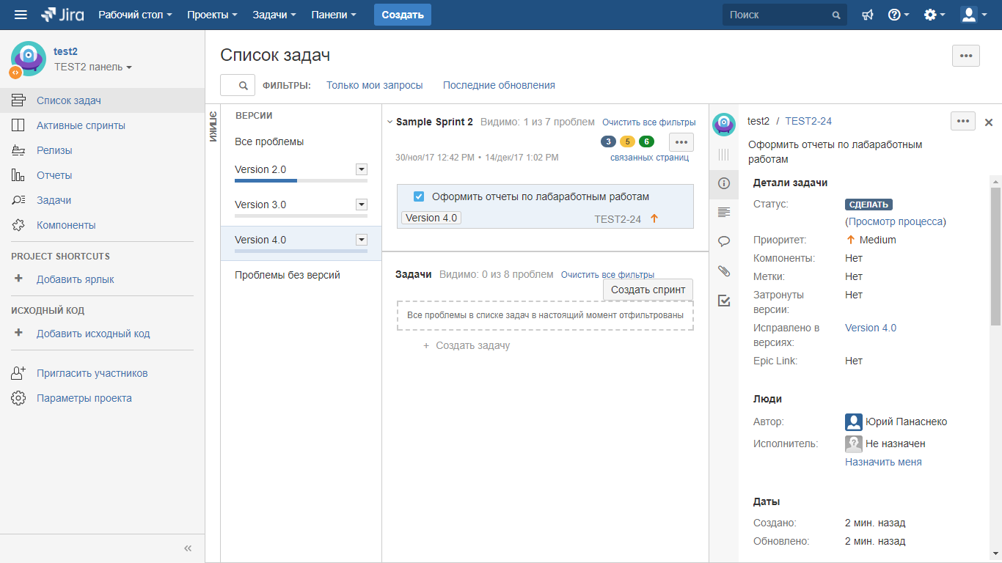

Рисунок 1 – інтерфейс системи керування проектами Jira

Таблиця 1

Опис плюсів та мінусів системи

|  |
| --- |
| Плюси системи |
| 1. В системі передбачені шаблони для керування проектами з використанням різних методологій керування проектами 2. В системі передбачені звіти представлені в вигляді графіків, що спрощує сприйняття інформації 3. Можливість створення спринтів та релізів програмного забезпечення 4. Можливість створювати посилання на код програми за допомогою посилань на репозитарій. 5. Створення бізнес процесів (життєвого циклу задачі), що дозволяє відслідковувати етапи вирішення задачі 6. Інтегрованість з системами розробки |
| Мінуси системи |
| 1. Система є платною, що накладає обмеження на використання |

* 1. Redmine

На рисунку 2 представлено сторінку інтерфейсу сервісу для керування проектами Redmine.

В таблиці 2 описані основні плюси та мінуси системи.

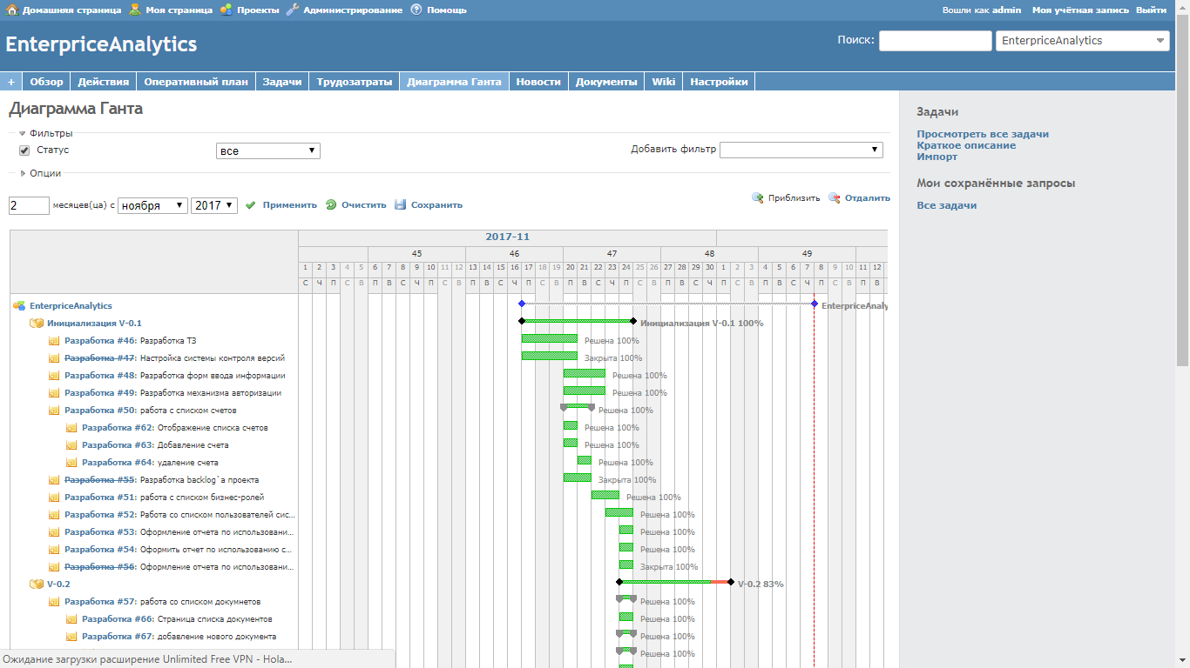

Рисунок 2 - інтерфейс системи керування проектами Redmine

Таблиця 2

Опис плюсів та мінусів системи Redmine

|  |
| --- |
| Плюси системи |
| 1. Безкоштовна 2. Підключення системи керування версіями коду 3. Можливість створення релізів 4. Можливість створення послідовності опрацювання задачі 5. Можливість встановлення на особистий сервер, що додає захищеності коду у випадку корпоративного використання 6. Інтегрованість з системами розробки |
| Мінуси системи |
| 1. Система розповсюджується як програмне забезпечення і для його функціонування потрібний сервер до якого буде доступ у всіх учасників процесу 2. Відносно тяжка для сприймання (забагато функцій які можуть не використовуватися) |

* 1. Trello

На рисунку 3 представлено сторінку інтерфейсу сервісу для керування проектами Trello.

В таблиці 3 описані основні плюси та мінуси системи.

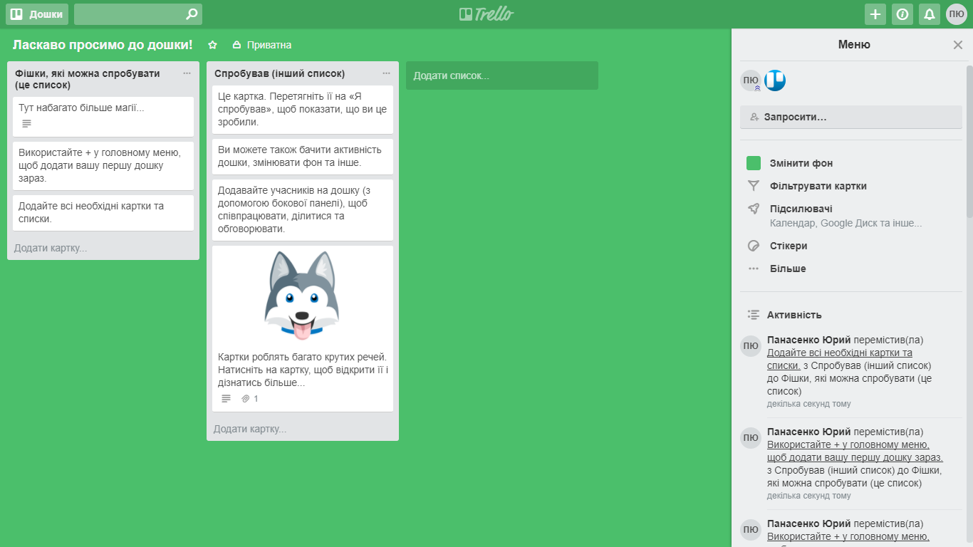

Рисунок 3 - інтерфейс системи керування проектами Trello

Таблиця 3

Опис плюсів та мінусів системи Trello

|  |
| --- |
| Плюси системи |
| 1. Безкоштовна (обмежена версія). 2. Представляється як веб-сервіс 3. Проста для сприйняття (простий інтерфейс, що дозволяє швидко почати використовувати систему) |
| Мінуси системи |
| 1. Відсутня можливість задавати послідовність статусів задач 2. Не інтегрується з системами розробки 3. Відсутність звітів по проекту |

1. Вибір системи керування задачами та обґрунтування вибору

При прийнятті рішення вибору системи керування задачами враховувались наступні фактори:

* всі учасники команди знаходяться в одному районі;
* система повинна бути безкоштовною;
* в системі повинна бути можливість відслідковувати версії проекту;
* в системі має бути можливість відслідковувати задачі за типом (помилки, розробка, документування).
* система повинна інтегруватися з засобами розробки.

Виходячи з вище приведених критеріїв було прийнято рішення використовувати систему контроля проектами Redmine, встановлену на комп’ютері одного з учасників команди, так як вона задовольняє всім наведеним критеріям.

1. Демонстрація використання системи керування задачами

На рисунках 4-6 представлено screenshot`и використання системи.

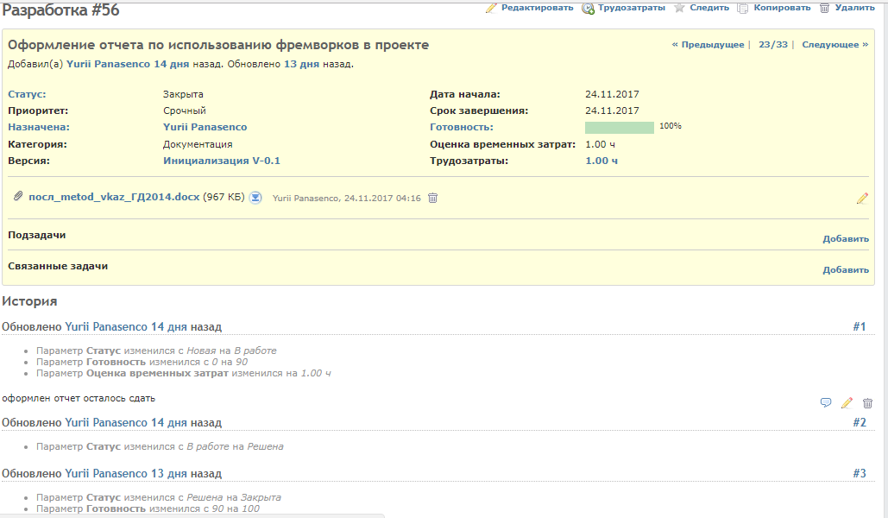

Рисунок 4 – приклад обробки задачі на розробку документації

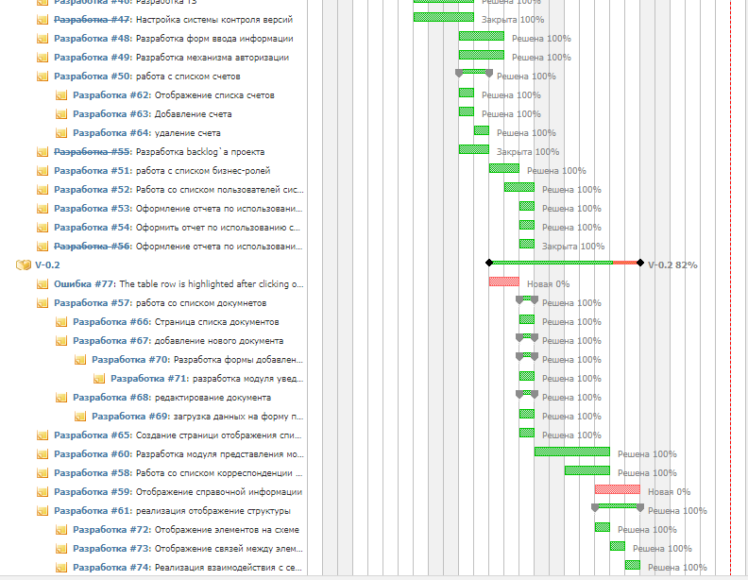

Рисунок 5 – діаграма Ганта, яка демонструє процес виконання поставлених завдань (див. звіт № 2)

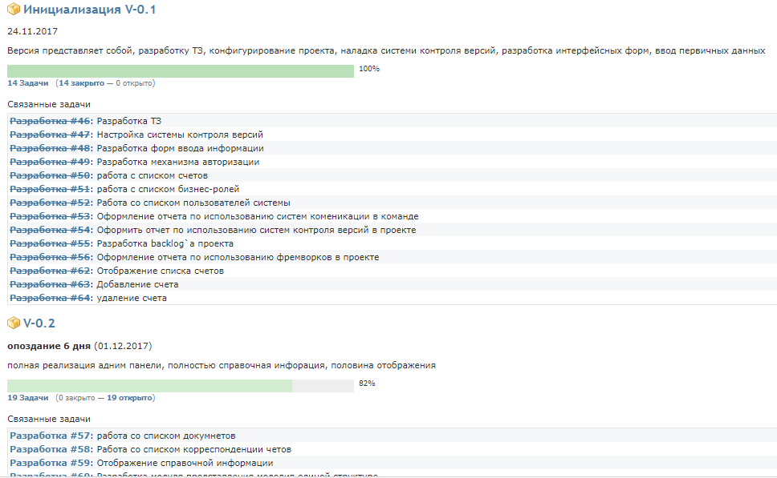

Рисунок 6 – демонстрація планування та виконання спрінту

Висновки: в процесі виконання практичної роботи було проведено аналіз існуючих систем керування задачами(проектами), та обрану систему, що найбільше підходить для вирішення задач команди - Redmine.